CIRCULAR NORMATIVA No. 0002
FECHA: 2026-03-18

PARA: esto es mejor asi
DE: aeaiaoidsoiaadoidasohoihdsaoihdsa
ASUNTO: Probando tareas

sai0jadsuhqew jnqewhuidaskjqewiukjzads knk

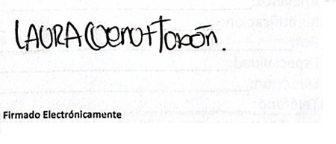

Martin
Gerente General

Elaborado por: Santiago

